Раздел «Статистика» в приложении для смартфонов onlinePBX. Панель администратора
Обновлено 22 сентября 2026 г.
Статистика помогает анализировать все звонки, поступающие в ВАТС.
Для перехода нажмите «Статистика» в нижней части экрана.
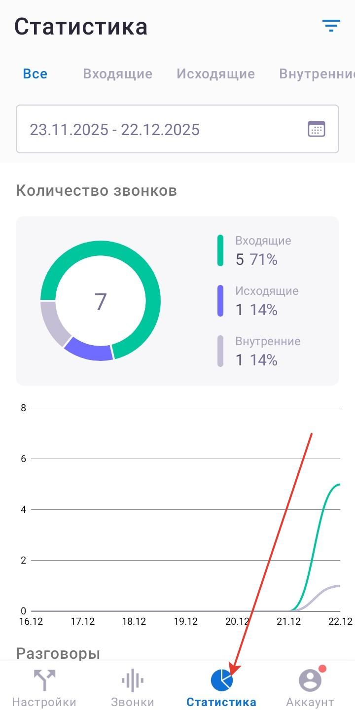
Здесь вы можете переключать отображение графиков по типу звонков:
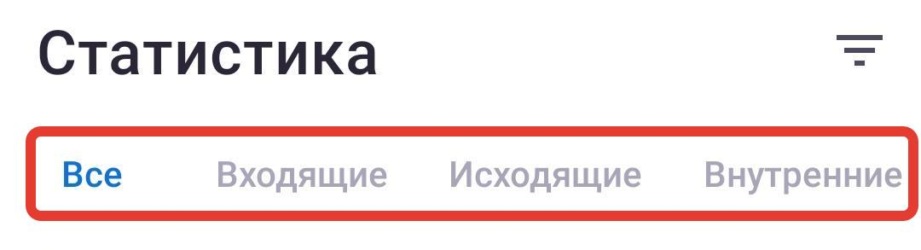
Все
Все звонки на аккаунте.
- Блок «Количество звонков» показывает количество входящих, исходящих, внутренних звонков. Содержит: круговую диаграмму, график.
- Блок «Разговоры» показывает количество входящих, исходящих, внутренних звонков. Содержит: круговую диаграмму, график. Длительность отображается в часах и минутах, секунды округляются до целых минут (0 — 29 секунд — в меньшую сторону, от 30 секунд — в большую).
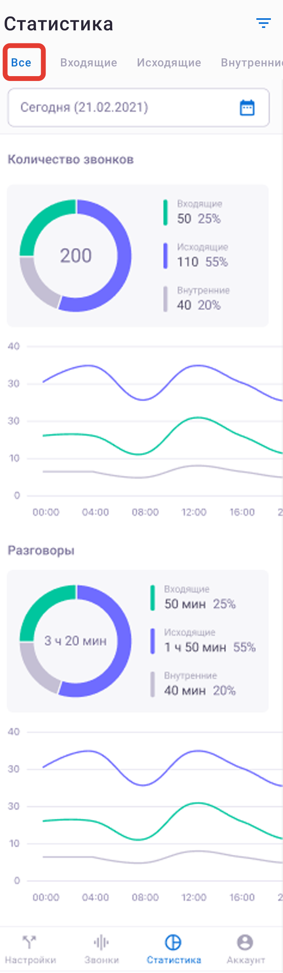
Входящие
Состоявшиеся входящие звонки от одной секунды.
- Блок «Количество звонков» показывает количество принятых и пропущенных звонков. Содержит: круговую диаграмму, график.
- Блок «Разговоры» показывает длительность входящих звонков. Содержит: среднюю длительность, суммарную длительность. Средняя длительность отображается в минутах и секундах, секунды целые, без знаков после запятой. Если число после точки >= пяти, то округляется в большую сторону, иначе в меньшую. Средняя длительность считается по успешным входящим звонкам (подняли трубку).

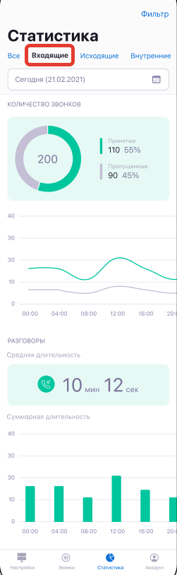
Исходящие
Состоявшиеся исходящие звонки от одной секунды: номера до которых дозвонились и не дозвонились.
- Блок «Количество звонков» показывает количество звонков на которые дозвонились и не дозвонились. Содержит: круговую диаграмму, график.
- Блок «Разговоры» показывает длительность исходящих звонков. Содержит: среднюю длительность, суммарную длительность. Средняя длительность отображается в минутах и секундах, секунды целые, без знаков после запятой. Если число после точки >= пяти, то округляется в большую сторону, иначе в меньшую. Средняя длительность считается по успешным исходящим звонкам (подняли трубку).
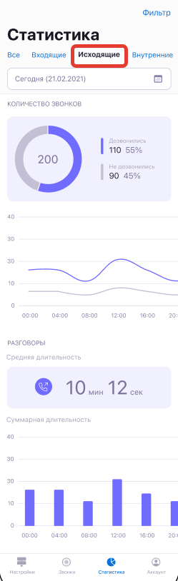
Внутренние
Звонки между коллегами, звонки на внутренние функции и внутреннюю нумерацию АТС. Также в этот раздел могут попасть некорректные исходящие вызовы.
- Блок «Количество звонков» показывает количество звонков на которые дозвонились и не дозвонились. Содержит: круговую диаграмму, график.
- Блок «Разговоры» показывает длительность внутренних звонков. Содержит: среднюю длительность, суммарную длительность. Средняя длительность отображается в минутах и секундах, секунды целые, без знаков после запятой. Если число после точки >= пяти, то округляется в большую сторону, иначе в меньшую. Средняя длительность считается по успешным внутренним звонкам (подняли трубку).
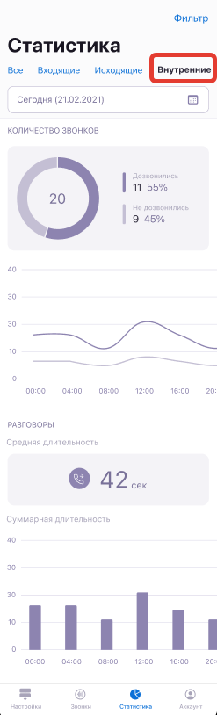
Пропущенные
Фиксируются звонки, которые были пропущены.
Блок «Количество звонков» показывает количество звонков, по которым не перезвонили в течение 24 часов и количество звонков, по которым перезвонили в течение 24 часов. Содержит: круговую диаграмму, график.
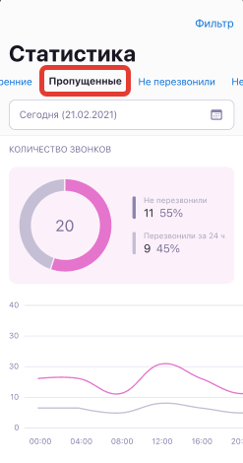
Не перезвонили
Фиксируются пропущенные звонки, по которым не перезвонили.
Блок «Количество звонков» показывает количество звонков, по которым не перезвонили в течение 24 часов (значение может меняться, если период — день, а шаг — час, но для этого нужно обновить страницу). Содержит: среднее количество звонков на которые не перезвонили за один час или один день (по шагу графика).
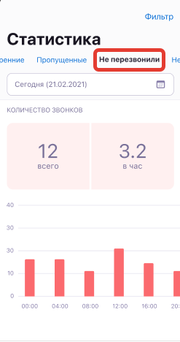
Не дозвонились
Фиксируются звонки, по которым не дозвонились.
Блок «Количество звонков» показывает количество звонков, по которым не дозвонились в течение 24 часов (значение может меняться, если период — день, а шаг — час, но для этого нужно обновить страницу). Содержит: среднее количество звонков на которые не дозвонились за один час или один день (по шагу графика).
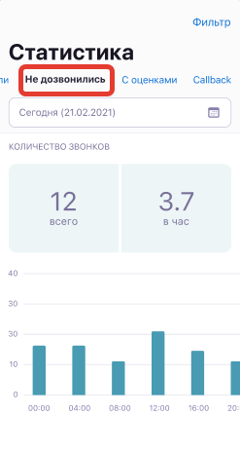
С оценками
Фиксируются звонки, которым клиенты поставили оценки.
Показывается количество оценённых звонков и средняя оценка.
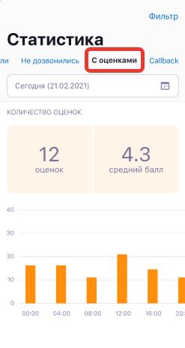
Callback
Фиксируются все звонки клиентов по заявкам виджета обратного звонка с сайта.
Показывается количество заказов обратного звонка и среднее количество заказов обратного звонка в час/день/неделю/месяц/год, в зависимости от шага графика.
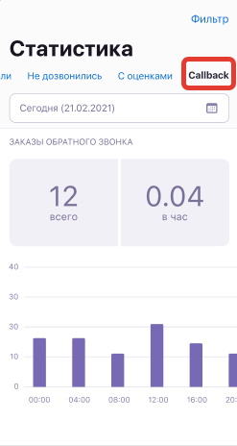
Линейные графики можно прокрутить вправо и влево.
По умолчанию выбраны все звонки.

Фильтры
В верхней правой части экрана можно настроить параметры для сбора информации по звонкам:
- Начало периода.
- Конец периода.
По умолчанию выбрано — последние 30 дней.
- Номер клиента. Можно указать как конкретный номер, так и написать «*» перед частью номера, если ищете по последним нескольким цифрам. При нажатии на «кто» или «кому» все текущие звонки сортируются по номеру клиента или сотрудника, это зависит от раздела, в котором применяется настройка.
- Добавочный. Можно указать добавочный сотрудника.
- Источники. Позволяет отфильтровать звонки по внешнему номеру.
- Оценки. Позволяет фильтровать по оценке звонка клиентами. Можно выбрать какую-то определённую оценку или несколько.
- Длительность звонка. Позволяет фильтровать звонки по длительности звонка. При входящем отсчёт начинается с попадания звонка в АТС, при исходящем — с момента набора номера. При нажатии сортируется список по длительности звонка.
- Длительность разговора. Позволяет фильтровать звонки по длительности разговора. Отсчёт начинается с поднятия трубки в АТС.
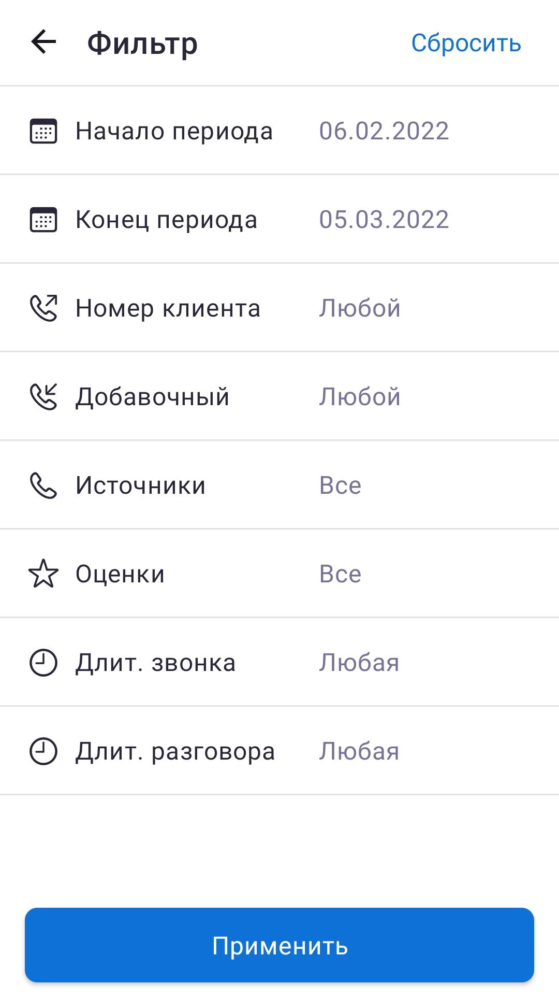
Подробнее о параметрах
- Начало периода. Можно указать временной интервал.
- Конец периода. Можно указать временной интервал.

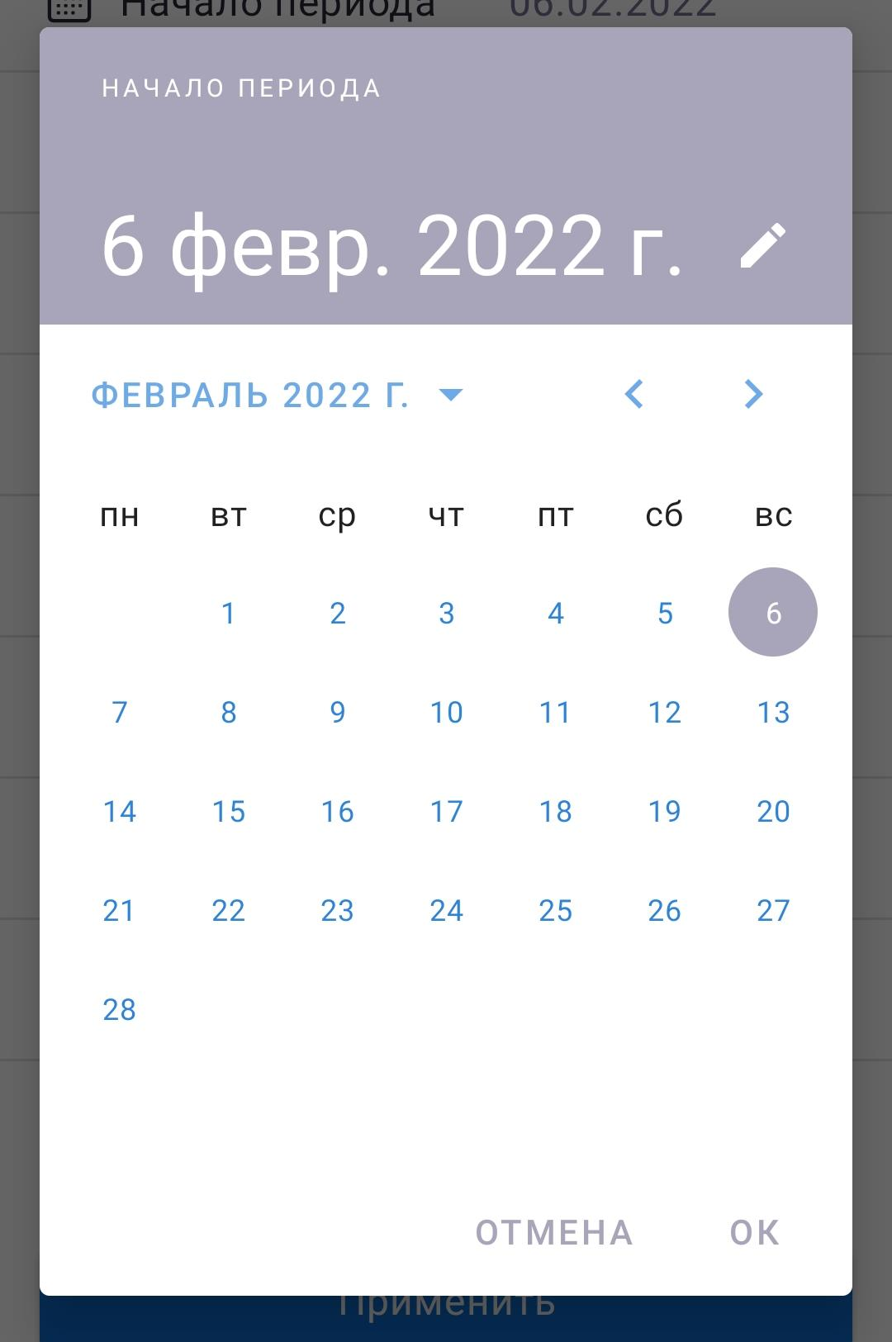
- Номер клиента. Можно указать как конкретный номер, так и написать «*» перед частью номера, если ищете по последним нескольким цифрам. При нажатии на «кто» или «кому» все текущие звонки сортируются по номеру клиента или сотрудника. Это зависит от раздела, в котором применяется настройка.
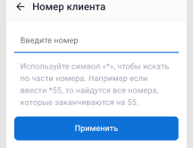
- Добавочный. Можно указать добавочный сотрудника.
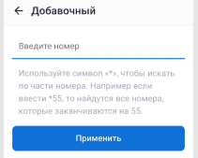
- Источники. Позволяет отфильтровать звонки по внешнему номеру.
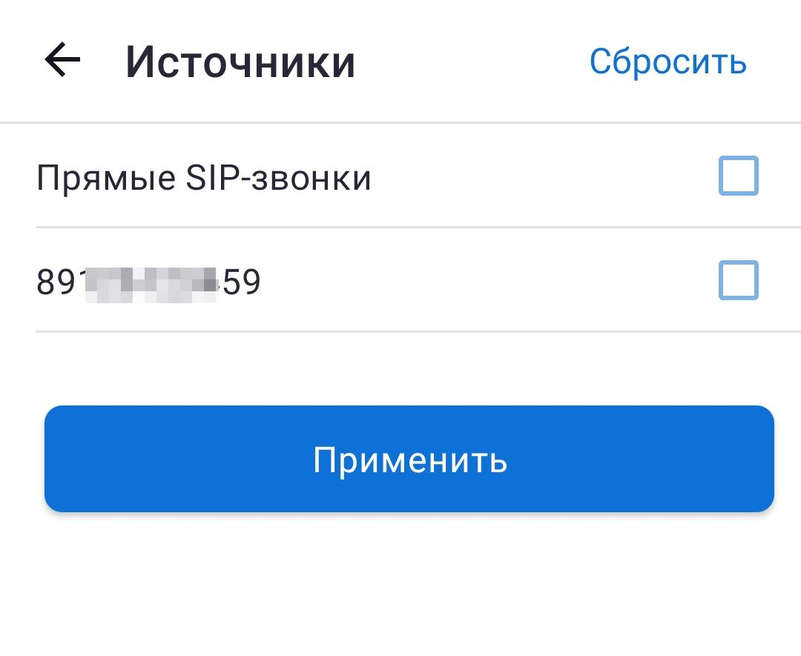
- Оценки. Позволяет фильтровать по оценке звонка клиентами. Можно выбрать какую-то определённую оценку или несколько.
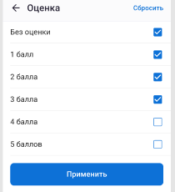
- Длительность звонка. Позволяет фильтровать звонки по длительности звонка. При входящем отсчет начинается с попадания звонка в АТС, при исходящем — с момента набора номера. При нажатии «Применить» сортируется список по длительности звонка.

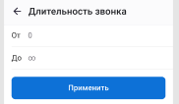
- Длительность разговора. Позволяет фильтровать звонки по длительности разговора. Отсчет начинается с поднятия трубки в АТС.
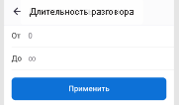
Выбранные фильтры также будут применяться к разделу «Звонки».
Онлайн-версия: https://kb.onlinepbx.ru/a/razdel-statistika-v-prilozhenii-dlya-smartfonov-onlinepbx-panel-administratora

